**Frischer Wind für Kaffeehaus-Szene:**

**Duo übernimmt Café Würfelzucker**

**• Neu-Übernahme von Traditionscafé mit Pre-Opening ab 15.1.**

**• Zwei junge Salzburger starten in der Stadtgastronomie durch**

**• Klassische Kaffeehauskultur neu interpretiert**

**Salzburg, 14. Jänner 2025: Die Salzburger Stadtgastronomie ist in Bewegung. Mit Mittwoch, 15. Jänner, eröffnet das Café Würfelzucker in der Griesgasse neu. Betrieben wird es künftig von Stefan Savija und Robert Berger. Die beiden Salzburger verbindet die Leidenschaft für guten Kaffee, die sie jetzt zum Beruf machen. Der Name bleibt gleich, unter den neuen Betreibern wird im Café Würfelzucker künftig ein stärkerer Fokus auf Frühstück und Brunch liegen.**

In den vergangenen elf Jahren hat Christoph Würfel in der Griesgasse 13 die Gäste bewirtet. Mit den neuen Betreibern Stefan Savija und Robert Berger zieht frischer Wind in das Café Würfelzucker ein. Savija ist speziell unter „Nachtschwärmern“ kein Unbekannter. Der Salzburger hat früher die Nachgastronomie in Salzburg, Wien, Linz und Graz mit verschiedenen Events bespielt. „Mit der Pandemie war es damit aber vorbei und ich habe mich beruflich auf die IT-Technik fokussiert. Der Wunsch, mit einem eigenen Lokal durchzustarten, war aber immer präsent“, sagt der 30-Jährige. Jetzt ist die Zeit reif, die passende Location gefunden und mit Robert Berger ein Geschäftspartner an Bord, der in der Gastronomie groß geworden ist. Bergers Familie führt seit über 20 Jahren das Restaurant Santa Fe in Hallwang. „Für mich war klar, dass ich irgendwann etwas Eigenes machen möchte. Wir haben lange gesucht und sind sehr happy, dass wir den Zuschlag bekommen haben. Die Lage ist einfach erstklassig“, so Robert Berger. Er zeichnet künftig für die Leitung des Cafés verantwortlich, während Savija sich darum kümmert, dass im Hintergrund alles reibungslos läuft.

**Hotspot für Frühstück-Liebhaber:innen**

Der Fokus im neu eröffneten Café Würfelzucker liegt auf Frühstück und Brunch. In der Pre-Opening-Phase gibt es vorerst drei Varianten – klassisch, salzig und süß. Ab Mittag werden den Gästen – auf Gmundner Keramik – auch warme Gerichte serviert. Hier setzen die neuen Betreiber auf Traditionelles wie Gulasch, Spinatknödel und Käsespätzle. Zusammengearbeitet wird mit Partnern aus der Region. Fleisch und Wurst kommen von Großarler Genuss und das Brot liefert die Bäckerei Funder. Der Kaffee wird von Illy bezogen. In den nächsten Monaten wird noch die Terrasse saniert, damit mit Beginn der Frühlingssaison mit Blick auf Altstadt, Salzach und den Kapuzinerberg gefrühstückt werden kann. Eine große Opening-Party ist für den 22. Februar geplant, ab dann wird es auch eine erweiterte Speisekarte geben.

Öffnungszeiten:   
Mittwoch – Sonntag 08:00 – 22:00 Uhr

Montag & Dienstag Ruhetag

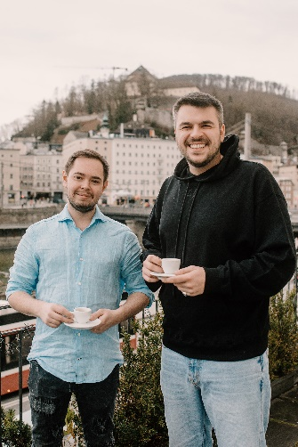

**Pressebild 1:**

Frühstück mit Ausblick: Robert Berger (l.) und Stefan Savija (r.) sind die neuen Betreiber des Café Würfelzucker in der Griesgasse.

**Bildnachweis:** Café Würfelzucker / Maislinger, Abdruck honorarfrei!

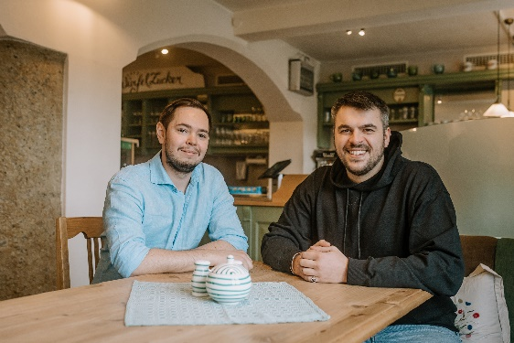

**Pressebild 2:**

Aus Freunden werden Geschäftspartner: Mit Robert

Berger (l.) und Stefan Savija (r.) zieht frischer Wind ins Café Würfelzucker ein.

**Bildnachweis:** Café Würfelzucker / Maislinger, Abdruck honorarfrei!

***Rückfragen richten Sie bitte an:***

*PICKER PR – talk about taste*

*Julia Fischer-Colbrie, Tel. 0662-841187-0*

[*office@picker-pr.at*](mailto:office@picker-pr.at)*;* [*www.picker-pr.at*](http://www.picker-pr.at)